데이터 테이블 차트와 사용자 구성 차트 실습
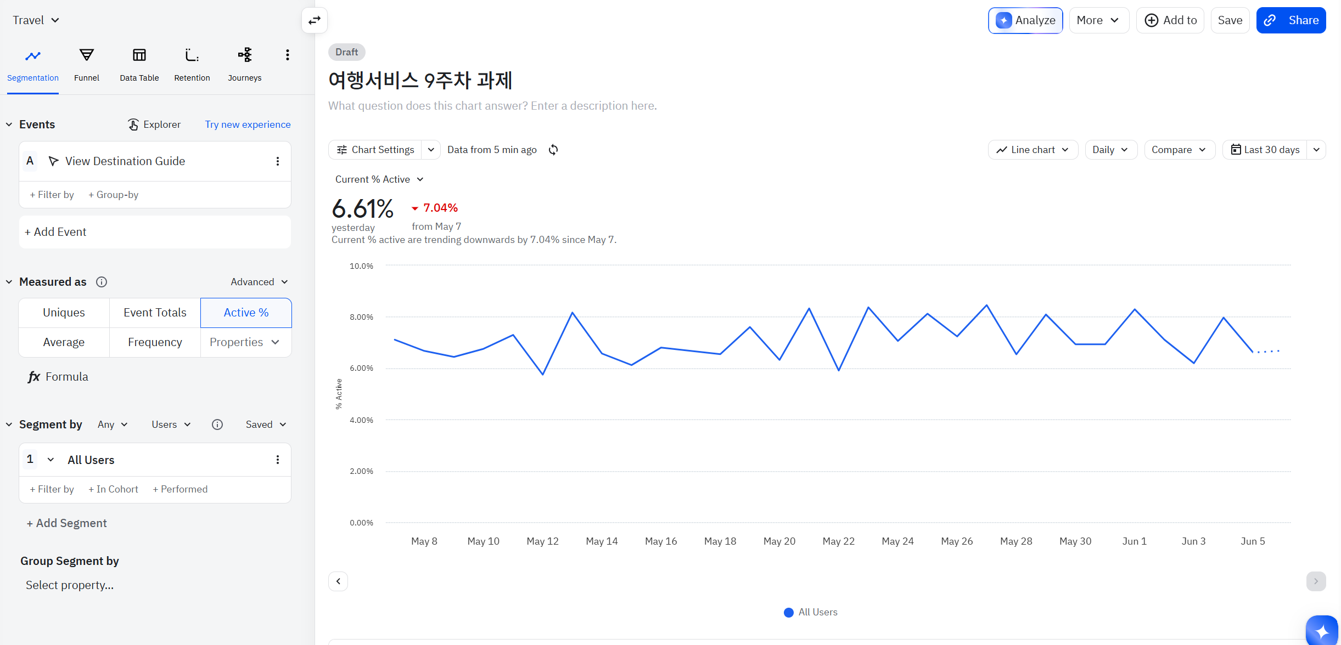
- Search Flights — DAU/MAU 비율
답변 :
  - 평일 평균 DAU/MAU : 약 91%
  - 주말 평균 DAU/MAU : 약 81%

- 한달 평균 사용자 서비스 방문 횟수
답변 :
  - Search Flights 월평균 약 47.2회
  - Search Hotels 약 6.3회

- Search Hotels와 비교하면 어떤 차이인가?
답변 :
  - Search flight의 Stickness는 약 88%이고 Search Hotels는 19%이다.
  - 월평균 이용횟수도 Search Flights는 47회 Search Hotels는 약 6회이다.
  - 이것으로 보아 항공편은 가격 변동이 잦아 반복 검색이 많고, 호텔은 상대적으로 한 번 결정하는 경향으로 해석된다.

- 이벤트별 Stickiness 순위
1. Search Flights, 2. Complete Flight Booking, 3. Explore Everywhere, 4. Search Hotels
5. View Destination Guide
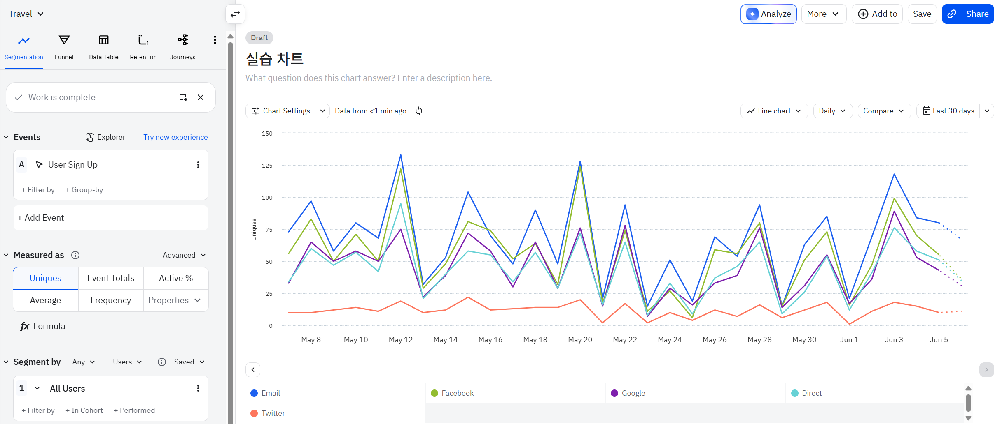

1. 어떤 유입 채널이 신규 가입 유저를 가장 많이 확보했나요?
답변 : Email (이메일)과 Facebook, 구글 순으로 신규 유저가 많이 확보 되었다.
( 30일 기준 UTM_Source별 일평균 신규 가입자 수)
2. 해당 채널을 통해 가입한 유저 수는 몇 명인가요?
답변 : 일평균 67.8명 × 30일 = 약 2,033명 수준이다. (Email 기준)
3. 앞으로 어떤 유입 채널을 전략적으로 확장하는게 좋을까요?
답변 : Google 채널이 전략적 확장 우선순위로 가장 적합하다. Email의 유입이 가장 많지만, 구글의 다른 사용자에게 광고 노출이 더 적합하다고 판단되기 때문이다. 따라서 장기적으로 서비스에 대해 홍보하고 사용자를 보다 여러 곳에서 참여할 수 있도록 유도하기 위해서는 구글이 가장 적합하다.

